#### (od verze 4.72.1.11)

Záložka „***formát***“ se nachází v sekci „***obecné***“ dialogového okna ***Nastavení***

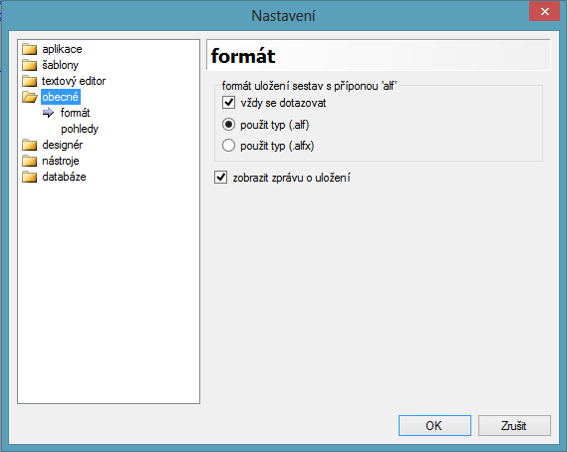

1. ***formát uložení sestav s příponou ‘alf’*** – je to dialogové okno ze skupiny uživatelsky konfigurovatelných dotazovacích dialogových oken (viz. Definice) – zde uživatel může nastavit výchozí formát uložení typových souborů (soubory sestav formátu GRR, GRF, MSE a RTF); jestliže je zaškrtnuto políčko vždy se dotazovat, tak při uložení typové sestavy se uživateli nabídne dotazovací okno s žádosti o potvrzení formátu uložení 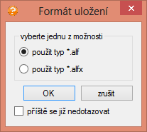; v případě, že políčko není zaškrtnuto, se uživateli nenabídne dotazovací okno s žádosti o potvrzení formátu uložení a rovnou se uloží ve formátu označeném v nastavení, čili buď bude **použit typ *.alf** nebo **použit typ *.alfx** – 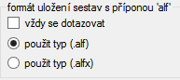 (v případě obrázku bude použit typ *.alf);
2. ***zobrazit zprávu o uložení***– indikuje, jestli se po uložení změn souboru má zobrazit dialogové okno s informací o dokončení uložení sestavy či nikoliv; dialogové okno informující o stavu uložení 